Übersicht
Ziel dieser Arbeit ist es aufzuzeigen, welche Möglichkeiten es gibt mit modernen Methoden um Anomalien in Internetdaten zu detektieren. Dabei sind als Methoden Algorithmen zu verstehen mit welchen es möglich ist, Anomalien zu detektieren, ohne das dazu eine Interaktion mit dem Benutzer notwendig ist. Es werden dafür unterschiedliche Ansätze untersucht und auf Ihre Brauchbarkeit hin bewertet.
Es wird von einer Anomalie oder Ausreißer gesprochen, wenn das Verhalten nicht mit der normalen Verhalten der Datenmenge übereinstimmt. Dies hat in letzter Zeit stärkere Relevanz erhalten, da eine Anomalie ein Indikator für einen unauthorisierte Benutzung eines Computers sein kann.
Anomaliedetektion kann in verschiedensten Szenarien eingesetzt werden, wie z. B. Eindringlingserkennung (Intrusion detection), wo ein Angreifer versucht erweiterte Benutzerrechte zu erhalten oder überhaupt versucht einen Computer zu übernehmen. Eine große Herausforderung dabei ist, dass es große Datenmengen handelt, wo ein auch bereits geringe Anzahl von Falschalarmen zu einem großen Problemen bei der Analyse führen kann. Weiters ist ein Problem, dass sich normales und anormales Verhalten laufend verändern.
Ein anderes Einsatzszenario ist die Betrugsbekämpfung wie bei Banken, Versicherungen oder Telefonanbietern. Anomaliedetektionsysteme überwachen laufend das Verhalten von individuellen Userprofilen, um Feststellen ob ein anormales Verhalten vorliegt. Es existieren noch viele andere Anwendungen.
Typischerweise werden zur Detektion von Malware Signaturen oder reguläre Ausdrücke verwendet, welche in Zustandsautomaten umgewandelt werden und dann mittels Pattern Matching mit den Internetdatenstrom verglichen werden. Findet man einen Übereinstimmung, dann hat man eine Signatur und somit eine Malware detektiert.
Die Schwachstelle dieses Verfahrens ist, dass es in den letzten Jahren Signaturen in einem solchen Umfang aufkamen, sodass es fast nicht mehr möglich ist diese in vertretbarer Zeit auf einer Firewall abzuarbeiten. Dies beruht auf der Tatsache, dass das Pattern Matching sequentiell (der Reihe nach) für jede Signatur durchgeführt werden muss.
In dieser Arbeit soll aufgezeigt werden, dass noch andere Möglichkeiten der Datenverarbeitung gibt.
Eine weitere Möglichkeit ist die Reduktion der notwendigen Signaturen, indem man mehrere Signaturen zu einer Gruppe (Cluster) zusammenführt und versucht die Gemeinsamkeiten zu identifizieren und diese als Basis zur Detektion von Malware verwendet. Es wird nun untersucht, welche Möglichkeiten es gibt solche Gruppierungen semiautomatisch oder automatisch zu detektieren. Dazu wird auf Optimierungsmethoden aus dem Bereich Machine Learning zurückgegriffen. Die grundsätzliche Idee hinter der Methode ist die Überlegung, den normalen Datenstrom zu analysieren bzw. zu modellieren. Erkennt man nun einen Ausreißer kann man davon ausgehen, dass es sich um eine Malware handelt.
Zur weiteren Verbesserung soll untersucht werden, inwiefern sich die Spezifikation eines Protokolles dazu verwenden lässst, in einen Zustandsautomaten einzubauen, um die Detektionswahrscheinlichkeit zu erhöhen.

Darstellung von Anomaliedetektionsproblem
Ist gibt verschiedene Techniken, welche mit Anomaliedetektion verwandt sind. Eines ist das Filtern von ungewollten Rauschverhalten, wohingegen der Unterschied zur Anomaliedetektion der ist, dass man eigentlich genau an dem Verhalten interessiert ist, welches man mit einem Rauschfilter filtert.
Bei Novelty Detektion handelt es sich um die Detektion von neuen Pattern, welche im Vorfeld nicht bekannt waren. Das normale Modell ist typischerweise um diese neuen Pattern erweitert, welches als die große Diskrepanz zur Anomaliedetektion ist. Die Techniken zur Detektion von Ausreißern sind oft mit den Techniken der hier beschriebenen Methoden eng verwandt.
Anomaliedetektion ist eine ausgesprochen schwierige Aufgabenstellung, da man die Grenze zwischen normalen Verhalten und anormalen Verhalten zumeist sehr klein und unklar ist. Bei gewissen Anwendungen wie zum Beispiel bei der Eindringlingsdetektion (Intrusion Detection) ändert sich mit der Zeit und kann deshalb falsch als Ausreißer interpretiert werden. Dies erfordert, dass die Anomaliedetektion anwendungsspezifisch angepasst wird.
Anomalien können in
- Punktuelle Anomalien
- Kontextuelle Anomalien
- Kollektive Anomalien
kategorisiert werden. Bei punktuellen Anomalien ändern sich einzelne Dateneinträge vom Rest einer Datenmenge. Dies ist die einfachste Form einer Anomalie und wird auch von den meisten Techniken adressiert. Bei kontextuelle Anomalien haben Einträge sowohl vehaltenstechnische als kontextuelle Eigenschaften. Eine gleiche verhaltenstechnische Eigenschaft kann als normal für einen gegebenen Kontext angesehen werden und als Anomalie in einem anderen. Bei Kollektive Anomalien ändert sich eine Gruppe mit ähnlichen Daten von Rest einer Datenmenge, dies kann nur in Datenmengen passieren, die zusammenhängend sind. Kollektive Anomalien können auch in Punktuelle Anomalien umgewandelt werden.
Anomalie Detektionsmethoden können in Online und Offlinemethoden unterteilt werden. Bei Onlinemethoden handelt es sich um Methoden, die Daten in Echtzeit verarbeiten und bei Offlinemethoden handelt es um Methoden, die Anomalien in aufgezeichneten Daten detektieren.

Ansätze zur Anomaliedetektion
Grundsätzlich exisitieren viele Ansätze zur Lösung des Anomaliedetektionproblems.
Eine Unterscheidung ist dabei, ob es sich bei dem Ansatz um einen lokalen oder globalen Lösungsansatz handelt. Bei globalen Ansätzen handelt es sich um Ansätze, wo eine Bewertung der Anomalie für jeden einzelnen Fall in Bezug auf die gesamte Datenmenge erfolgt. Bei lokalen Ansätzen erfolgt die Bewertung des Ausreißers in Bezug auf die Umgebung oder Nachbarschaft. Lokale Methoden können Ausreißer detektieren, welche mit globalen Methoden nicht detektierbar sind.
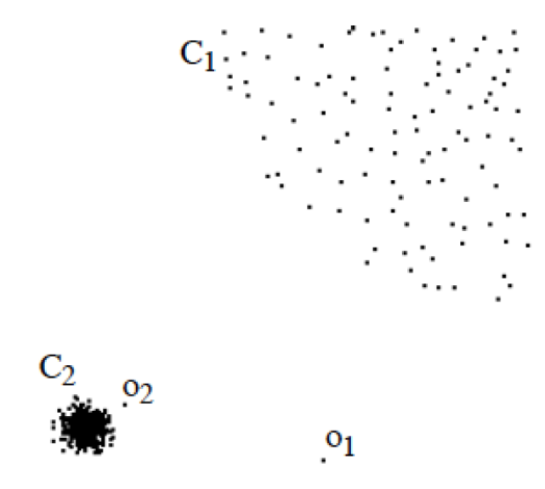
Abbildung 1 zeigt den Unterschied zwischen einer lokalen Methode und einer globalen Methode
(Markus M. Breunig, 2000) zeigten den Unterschied an Hand eines 2D Datensatzes wie in Abbildung 1. Wie man sieht handelt es sich um zwei Cluster $C_{1}$ und $C_{2}$, wobei $C_{2}$ dichter als $C_{1}$ ist. $o_{1}$ ist nun eine Beispiel eines Ausreißers, welcher sowohl von einer lokalen als auch von einer globalen Methode detektiert werden kann, $o_{2}$ ist ein Beispiel für einen Ausreißer der nur mit einer lokalen Methode detektiert werden kann. Der Grund dafür ist, dass die Distanz zwischen $C_{2}$ und $o_{2}$ zwar ein Ausreißer des Clusters $C_{2}$ ist, aber auf Grund der relativ geringen Distanz zum Cluster $C_{2}$, welche aber vergleichbar ist mit der Distanz der Elemente von C2 zu dessen Zentrum, von einer globalen Methode nicht als Ausreißer detektiert werden kann.
Wie in der Übersicht (Varun Chandola, 2007) dargestellt kann eine weitere Unterscheidung der Methoden in folgende Hauptgruppen erfolgen:
- Klassifikations-basiert
- Nearest-Neighbor- basiert
- Clustering- basiert
- Stochastisch- basiert
Klassifikationsbasierte Methoden sind zumeist Supervised Algorithmen, wobei angenommen wird, dass der Unterschied zwischen Normal und Anormal in irgendeiner Art und Weise modelliert werden kann wie z. B. durch Features.
Nearest neighbor – basierte Methoden geht davon aus, dass die Anomalie von wenigen Nachbarn umgeben sind und dass zu diesen eine gewissen Distanz, gemäß einer gegebenen Metrik, existiert. Hierbei handelt es sich zumeist um Unsupervised Methoden.
Clustering basierte Methoden gruppieren ähnliche Objekte in Cluster und gehen davon aus, dass eine Anomalie nicht zu einem Cluster gehört, dass sie eine gewisse Distanz zum Zentrum eines Clusters haben oder zu einem kleinen Cluster gehören. Die Mehrheit dieser Algorithmen beruhen auf Unsupervised Methoden, aber einige semi-Supervised Methoden existieren auch.
Stochastisch basierte Methoden markieren Daten als Anomalie, wenn sich diese von einem stochastischen Modell unterscheiden.
Es werden hier nicht alle Methoden eingehend studiert, da dies den Rahmen der Arbeit sprengen würde.

Unsupervised Learning

Nachbarschaftsbasierte Algorithmen
Algorithmen, welche auf einer Nachbarschaftsbeziehung beruhen, nehmen an , dass Ausreißer in einer Umgebung mit wenigen (sparse) Nachbarn liegen und dass sie eine große Distanz zu ihren Nachbar aufweisen.
Für den Rest der Arbeit wird k als positive Integerzahl angenommen, r als reale Zahl und D als die Datenmenge mit den Teilmengen $\left\{o,p,q\right\}⊆D$

Definition der Nachbarschaft
Als Nachbarschaft wird eine Menge von Punkten definiert, welche in der Umgebung eines Objektes liegen und so die Anomaliebewertung beeinflussen können. Man definiert zwei Metriken um die Nachbarschaft zu charakterisieren, dies sind die k-Nachbarschaft (k-neighborhood) und r-Nachbarschaft (r-neighborhood). Diese sind wie folgt definiert.
- k-distance(p) ist gleich der Distanz d(p.q) wobei $q∈D$ und folgende Bedingungen erfüllt:
  - Für mindestens k Objekte $q'∈D$ gilt $d\left(p,q'\right)≤d\left(p,q\right)$
  - Für mindestens k-1 Objekte $q'∈D$ gilt $d\left(p,q'\right)<d\left(p,q\right)$
- k-neighborhood(p) ist die Menge aller Objekte innerhalb von k-distance(p), auch als $N_{k}(p)$ bezeichnet.
- r-neighborhood(p) ist die Menge aller Objekte innerhalb einer Distanz r von p, auch als $N(p,r)$ bezeichnet.
Dichtebasierte Ansätze, welche die k-Nachbarschaft als Metrik benutzen, können in Problemen resultieren, speziell, wenn Duplikate in der Datenmenge sind. Dies beruht auf der Tatsache, dass die Dichte proportional zur Inversen der Distanz ist und im Falle, dass man k+1 Duplikate eines Punktes hat, würde die k-distance gleich Null sein und somit die Dichte unendlich. Hat man z. B. $D=\left\{p_{1},p_{2},p_{3},p_{4}\right\}$ mit den Koordinaten $p_{1}$ bis $p_{4}$, wobei die Koordinaten $p_{2}=p_{3}$ sind, dann ist $d\left(p_{1},p_{2}\right)=d\left(p_{1},p_{3}\right)≤d\left(p_{1},p_{4}\right)$, dann würde 2-distance${(p}_{1})$ $d\left(p_{1},p_{4}\right)$ sein und nicht $d\left(p_{1},p_{3}\right)$.
Es sollte immer bedacht werden, dass die k-distance eindeutig ist, jedoch die k-neighborhood nicht, da diese größer als k sein könnte.

KNN: K Nearest Neighbors
KNN ist ein globaler, distanzbasierter Algorithmus, der als Metrik die k-neighborhood verwendet. Für die Anomaliebewertung wird entweder die durchschnittliche Distanz der k Nachbarn oder auf die k-Distanz verwendet. Für den Algorithmus mit der durchschnittlichen Distanz wird folgende Formel verwendet.
$$knn\left(p\right)=\frac{\sum_{o∈N_{k}(p)}{d(p,o)}}{\left|N_{k}(p)\right|}$$

LOF: Local Outlier Factor
Ist der erste lokale Dichte-basierte Algorithmus, welcher die k-neighborood Metrik benutzt. Diese Algorithmen vergleichen die lokale Dichte des Objektes mit der Dichte der Nachbarn. Folgende Definitionen sind relevant.
reach-dist(p,o): Die erreichbare Distanz ist das Maximum von d(o,p) und k-distance(p). Es wird hauptsächlich zum Glätten der lokalen Dichte verwendet.
Local reachability density (lrd): Die lrd eines Objektes p relativ zu $N_{k}(p)$ ist die Inverse der mittleren erreichbaren Distanz reach-dist(p,o) über die Menge der Nachbarn:
$$lrd_{N_{k}\left(p\right)}\left(p\right)=\frac{\left|N_{k}(p)\right|}{\sum_{o∈N_{k}(p)}{reach-dist(p,o)}}$$
Local outlier factor (LOF): Der LOF ist das Verhältnis zwischen der durchschnittlichen lrd der Nachbarn und des Objektes:
$${LOF}_{N_{k}\left(p\right)}\left(p\right)=\frac{\sum_{o∈N_{k}(p)}{lrd_{N_{k}\left(o\right)}(o)}}{\left|N_{k}(p)\right|∙lrd_{N_{k}\left(p\right)}\left(p\right)}$$
Die Werte des LOF oszillieren mit der Menge der Nachbarschaft. Um die Ergebnisse zu verbessern ist typischerweise ein Bereich für die Menge der Objekte in der Nachbarschaft und das maximale LOF über diesen Bereich wird verwendet.
Normale Daten haben einen LOF von ungefähr 1 während Ausreißer einen Wert größer als 1 haben. Dies kann dadurch erklärt werden, dass Daten innerhalb einen Clusters einen ähnliche Dichte haben wie Daten in der Nachbarschaft, welches zu 1 resultieren würde. Für eine hinreichend große Menge von Daten ein LOF bis zu 2 zeigt, dass der Punkt normal ist.
Da lokale dichtebasierte Methoden Ausreißer detektieren können, welche von globalen Methoden nicht gesehen werden und weil LOF einfach interpretiert werden kann wurden verschiedenste Varianten entwickelt. Einige davon werden in den nächsten Abschnitten vorgestellt.

COF: Connectivity-Based Outlier Factor
Der COF ist ist ein lokaler dichtebasierter Ansatz welcher in (Jian Tang, 2002) vorgestellt mit dem Ziel Ausreißer in einem sphärischen Dichtemuster zu detektierten. Hierbei handelt es sich um eine Variante von LOF, welche ebenfalls die k-neighborood Metrik benutzt.
Im Vergleich zu LOF ist COF im Stande Ausreißer in Pattern mit schwacher Dichte zu detektieren, wie z. B. eine gerade Linie.
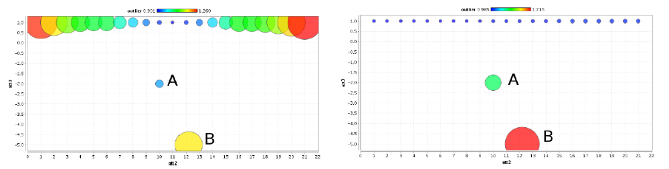
Abbildung 2 zeigt das Beispiel einer lichten Dichte, wobei links die Bewertung mit LOF erfolgte und rechts mit COF.
Abbildung 2 zeigt das Beispiel einer lichten Dichte entlang einer Geraden, wobei rot die Berechnung einer hohen Ausreißerbewertung (Punkte A und B) und blau eine niedrige Ausreißerbewertung zeigt. Im linken Bild erkennt man, dass LOF nur bedingt im Stande ist die Bewertung richtig durchzuführen, während im rechten Bild mittels COF eine richtige Bewertung gezeigt wird.
Die richtige Bewertung wird erreicht, indem man für COF eine andere Repräsentation der Dichte verwendet. Die lokale Dichtefunktion ist definiert durch die Inverse der sogenannten durchschnittlichen Kettendistanz (averaging chainging distance). Im Vergleich zu LOF verwendet die durchschnittliche Kettendistanz nicht die Distanz vom Ausgangspunkt zu den Punkten in der Umgebung.
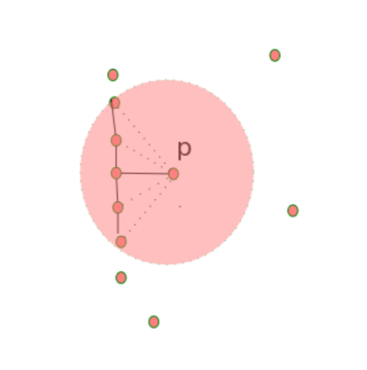
Abbildung 3 zeigt den Unterschied zur Berechnung der lokalen Dichtefunktion zwischen LOF und COF grafisch veranschaulicht
Wie in Abbildung 3 ersichtlich zeigen die strichlierten Linien zeigen die Distanz, welche zur Berechnung der lokalen Dichte, für LOF verwendet werden, während die durchgezogene Linie die Berechnung mittels COF verwendet wird.
Zur Berechnung der durchschnittlichen Kettendistanz für einen Punkt p wird zwischen zwei Mengen unterschieden, nämlich die Menge der Objekte, welche mit dem Punkt p verbunden sind, und die Restmenge in der Umgebung, auch als P und Q bezeichnet.
Die Distanz der beiden Mengen P und Q wie folgt definiert, sei $o∈O$ und $p∈P$ definiert:
- d(P,Q) - Die Distanz zwischen P und Q ist die minimale Distanz der Elemente von P und Q
- nearest-neighbor(P,Q) – q ist der nearest-neighbor zu P in Q, falls $∃o$, sodass $d(p,q)=d(P,Q)$
Die Berechnung der durchschnittlichen Kettendistanz kann mittels der Cost Desription Sequence (CDS) wie folgt erfolgen (siehe Abbildung 4).
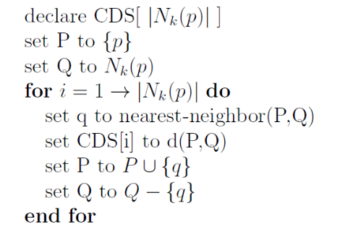
Abbildung 4 zeigt den Pseudocode zur Berechnung von CDS
Die durchschnittliche Kettendistanz und COF können nun wie folgt berechnet werden
Durchschnittliche Kettendistanz (Averaging chaining distance)
$$ac-dist_{N_{k}\left(p_{1}\right)}\left(p_{1}\right)=\sum_{i=1}^{r}{\frac{2\left(r-i+1\right)}{r\left(r+1\right)}}∙CDS_{i}, r=\left|N_{k}(p)\right|$$
Connectivity based outlier factor (COF)
Ist der Verhältnis zwischen durchschnittlicher Kettendistanz von p und der mittleren durchschnittlichen Kettendistanz der k-neighborhood(p)
$${COF}_{N_{k}\left(p\right)}\left(p\right)=\frac{\left|N_{k}(p)\right|∙{ac-dist}_{N_{k}\left(o\right)}(o)}{\sum_{o∈N_{k}(p)}{{ac-dist}_{N_{k}\left(o\right)}(o)}}$$
Wie beim LOF ist ein Wert um 1 ein Indikator, dass es sich um keinen Ausreißer handelt, wohingegen ein Wert viel größer als 1 ein Indikator für einen Ausreißer ist.

INFLO : Influenced Outlierness
INFLO basiert ebenfalls auf LOF, jedoch erweitert es die Umgebung der Objekte um einen Einflußraum (influence space – IS) und wurde in (Wen Jin, 2006) eingeführt.
Die grundsätzliche Idee der Einführung von INFLO war es, Cluster mit variierender Dichte in nächster Nähe berücksichtigen zu können. Abbildung 5 zeigt ein Beispiel, welche für die Einführung von INFLO motivierend war. Die Datenmenge hat zwei Cluster $C_{1}$ und $C_{2}$, wobei $C_{1}$ eine höhere Dichte als $C_{2}$ hat. Punkt p würde durch die Bewertung mittels LOF mit k=3 einen höheren Wert haben als Punkt q. Der Grund dafür ist, dass die nächstgelegenen Nachbarn von p innerhalb von $C_{2}$ liegen (siehe linkes Bild in Abbildung 5). Mit IS kann man nun dieses Problem umgehen, indem man mehr Nachbarn mittels der Menge der Inverse k Nearest Neighbors ($RNN_{k}$) berücksichtigt. $RNN_{k}(p)$ die Menge der Objekte, welche p in deren k-neighborhood Menge hat. Dies wird im rechten Bild in Abbildung 5 grafisch für k=3 dargestellt, wobei s und t die $RNN_{k}$ von p sind.
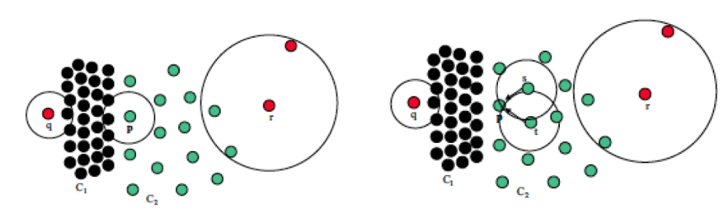
Abbildung 5 zeigt das motnivierende Beispiel zur Einführung von INFLO
Die Definition von INFLO ist wie folgt
- Reverse k Nearest Neighbour Menge (RNN)
$$RNN_{k}\left(p\right)=\left\{q | q∈D∧p∈N_{k}\left(q\right)\right\}$$
- Influence Space (IS)
$$IS_{k}\left(p\right)=RNN_{k}(p)∪N_{k}\left(p\right)$$
Die Berechnung von INFLO Wertes erfolgt als lokale Dichtefunktion, wobei die lokale Dichte eines Objektes mit der durchschnittlichen des IS verglichen wird, dazu werden folgende Formeln benutzt:
- Local Density ist die Invese der k-distance
$$den_{k}\left(p\right)=\frac{1}{k-distance(p)}$$
- Average Density, wobei $S⊆D$ ist gleich der durchschnittlichen $den_{k}\left(p\right)$ über die Menge $S$.
$$den_{avg,k}\left(S\right)=\frac{\sum_{i∈S}{den_{k}\left(i\right)}}{\left|S\right|}$$
- Influenced Outlierness (INFLO)
$$INFLO_{k}\left(p\right)=\frac{den_{avg,k}\left(S\right)}{den_{k}\left(p\right)}$$
Im Vergleich zu den vorherigen Methoden zeigt ein INFLO von 1 wiederum ein Objekt innerhalb eines Clusters und ein Wert viel größer als 1 einen Ausreißer.

LoOP: Local Oultier Probability
LoOP ist eine lokale dichtebasierte Methode, welche mit der k-neighbourhood eines Objektes arbeitet und in (Hans-Peter Kriegel, 2009) vorgestellt wurde. Es benutzt ein statistisches Modell zur Bewertung. Normalerweise berücksichtigen lokale machen keine Annahmen in Bezug auf die Verteilung der Dichte.
LoOP repräsentiert die Wahrscheinlichkeit, dass ein Punkt ein lokaler Dichteaureißer ist. Diese Wahrscheinlichkeit erlaubt eine einfache Vergleichbarkeit desr Datenpunkte einer Menge und ebenfalls über mehrere Datenpunkte.
Um dies zu erreichen wird LoOP wie folgt berechnet, wobei $λ$ ein Normalisierungsfaktor ist:
- Die Standarddistanz ist definiert als die Standarddeviation der Distanz rund um o
$$σ\left(o,N_{k}\left(o\right)\right)=\sqrt{\frac{\sum_{s∈N_{k}\left(o\right)}{d{\left(s,o\right)}^{2}}}{\left|S\right|}}$$
- Probablisitische Mengendistanz ist wie folgt definiert
$$pdist\left(λ,o,N_{k}\left(o\right)\right)=λ∙σ\left(o,N_{k}\left(o\right)\right)$$
- Probabilistic Outlier Factor (PLOF) repräsentiert das Verhältnis der Dichtefunktion
$$PLOF_{λ,N_{k}\left(o\right)}\left(o\right)=\frac{pdist\left(λ,o,N_{k}\left(o\right)\right)∙\left|N_{k}\left(o\right)\right|}{\sum_{s∈N_{k}\left(o\right)}{pdist\left(λ,o,N_{k}\left(o\right)\right)}}-1$$
- Der aggregierte Probabilistic Outlier Factor (nPLOF) der Skalierungsfaktor welcher LoOP von der Verteilung unabhängig macht
$$nPLOF\left(λ\right)=λ∙\sqrt{\frac{\sum_{o∈O}{PLOF_{λ,N_{k}\left(o\right)}{\left(o\right)}^{2}}}{\left|D\right|}}$$
- Local Outlier Probability (LoOP)
$$LoOP_{N_{k}\left(o\right)}\left(o\right)=max\left(0,\frac{PLOF_{λ,S}\left(o\right)}{nPLOF\left(λ\right)⋅\sqrt{2}}\right)$$
Bei diesem Ansatz werden folgende zwei Annahmen getroffen:
- Der Punkt ist der Mittelpunkt der Menge in der Umgebung
- Das Modell der Distanz korrespondiert mit der rechten Seite der Normalverteilung
Die erste Annahme wird im Speziellen dann verletzt, wenn ein Punkt ein Ausreißer ist. Dadurch kommt es zu einer Überschätzung PLOF auf Grund der Erhöhung der Standarddeviation des Ausreißers. Dieser Effekt ist gewünscht, da es einen Ausreißer auch als solchen markiert.
Die zweite Annahme macht im Vergleich zu den statistischen Methoden jedoch nur eine Annahme in Bezug auf die Distanzverteilung der Punkte und nicht über die Verteilung der Punkte. Dies gilt sowohl für die Euklidische und die Manhattendistanz gemäß des zentralen Grenzwertsatzes.
Das Hinzufügen von statistischen Konzepten zu lokalen dichtebasierten Methoden mach LoOP unabhängig von Verteilungen. Somit ist es mit LoOP möglich auf beliebige Verteilungen anzuwenden.

LOCI: Local Correlation Integral
LOCI wurde von (Spiros Papadimitriou, 2003) vorgestellt und verfügt über keine kritischen Parameter wie z. B. k in einem der vorher vorgestellten Methoden. Das führt dazu, dass der User nicht mit dem Suchen des richtigen Parameters beschäftigen muss, damit optimale Ergebnisse erzielt werden. Dies wird gelöst in dem man verschiedene Werte für r annimmt und den maximalen Wert nimmt.
LOCI markiert einen Ausreißer, wenn die Differenz der lokalen Dichte zwischen einem Objekt und dessen Nachbarobjekt groß ist. Um zu Erkennen, dass die relative Änderung der lokalen Dichte von der durchschnittlichen Nachbarschaftsdichte wird der Multi-Granularity Deviation Factor (MDEF) wie folgt berechnet.
$α$ sei eine reale Zahl zwischen 0 und 1 und $n(p,r)$ sei Mächtigkeit der r-neighborhood.
- Durchschnittliche Anzahl der Nachbarn
$$\hat{n}\left(p_{i},r,α\right)=\frac{\sum_{p∈N_{k}\left(p_{i},r\right)}{n(p,αr)}}{n(p_{i},r)}$$
- Standardabweichung der r-neighborhood
$$σ_{\hat{n}}\left(p_{i},r,α\right)=\sqrt{\frac{{\sum_{p∈N_{k}\left(p_{i},r\right)}{\left(n\left(p,αr\right)-\hat{n}\left(p_{i},r,α\right)\right)}}^{2}}{n(p_{i},r)}}$$
- Multi-Granularity Deviation Factor (MDEF)
$$MDEF\left(p_{i},r,α\right)=1-\frac{n\left(p,αr\right)}{\hat{n}\left(p_{i},r,α\right)}$$
- Standardabweichung MDEF
$$σ_{MDEF}\left(p_{i},r,α\right)=\frac{σ_{\hat{n}}\left(p_{i},r,α\right)}{\hat{n}\left(p_{i},r,α\right)}$$
Ausreißer haben einen Wert von ca. 1. Ein Objekt wird als Ausreißer markiert, wenn das Verhältnis zwischen $MDEF$ und $σ_{MDEF}$ einen Wert größer als 3 hat.
Die Methode verwendet zwei verschiedene Metriken zur Berechnung der Nachbarschaft, diese sind die r-neighborhood und die r$α$-neighborhood. Die r-neighborhood wird auch als sampling neighborhood, über welche $n\left(p,αr\right)$ gemittelt wird, bezeichnet. In weiterer Folge wird diese auch als counting neighborhood bezeichnet.
Auch wenn diese Herangehensweise keine kritischen Parameter zu haben als sehr gut erscheint, kommt die auf Kosten einer hohen Zeit- und Speicherkomplixität. Die Zeitkomplexität ist $O(n^{3})$, welches bedeutet, dass man für einen 2D Datenmenge mit 3000 Elementen ca. 1h zur Berechnung benötigt. Jedoch ist die Zeitkomplexität ist nicht das Hauptproblem, da Unsupervised Learning Methoden normalerweise offline Methoden sind. Das Hauptproblem ist die Speicherkomplexität von $O(n^{2})$, da man für jedes Punktepaar der Menge die Distanzen speichern muss. Eine Datenmenge von 6000 Elementen würde wahrscheinlich in einer Speicherverletzung enden, welches den Einsatz der Methode limitiert.

Clusterbasierte Algorithmen
Der Prozess mehrere gleiche Objekte zu einer Gruppe zusammenzufassen wird auch als „Clustering“ bezeichnet. Clusterbasierte Anomaliedetektionsmethoden arbeiten mit dem Ergebnis eines Clusteringalgorithmuses. Es wird hierbei angenommen, dass eine Anomaliepunkt dünnen und kleinen Clustern liegt, welche nicht einem Cluster zugeordnet werden können oder welche weit weg zum Mittelpunktes eines Clusters liegen. Der erste Schritt, welche Anomaliedetekitonmethoden benutzen, ist die Aufteilung in große und kleine Cluster, so wie es in (Zengyou He, 2003) dargestellt wurde.
Im Folgenden werden zuerst eine Methode zur Aufteilung in große und kleine Cluster vorgestellt, gefolgt von Methoden mit welcher die eigentliche Anomaliedetektion durchgeführt wird.

Große und kleine Cluster
Es werden zwei verschiedene Ansätze beschrieben, der erste Ansatz wurde in (Zengyou He, 2003) und der zweite Ansatz in (Al-Zoubi, 2009).

Ansatz 1 – CBLOF
CBLOF verwendet zwei Parameter um zwischen kleinen und großen Clustern zu unterscheiden, die sind $α$ und $β$. $α$ ist eine reale Zahl mit einem Wert zwischen 0 und 1 und repräsentiert das Verhältnis der Datenmenge, welches als normal angenommen wird. $β$ ist ebenfalls eine reale Zahl welches das minimale Verhältnis zwischen großem Cluster und kleinem Cluster repräsentiert.
Sei $C=\left\{C_{1},C_{2},…,C_{l}\right\}$ ein Menge von Clustern sortiert nach deren abnehmenden Größe. Sei $LC$ die Menge der großen Cluster und $SC$ die Menge der kleinen Cluster. Es ist das Ziel einen Integerwert b zu suchen, sodass $1≤b≤l$, $LC=\left\{C_{1},C_{2},…,C_{b}\right\}$ und $SC=C-LC$ ist. b sollte dabei folgende Bedingungen erfüllen:
- Bedingung 1
$$\sum_{i=1}^{b}{\left|C_{i}\right|}≥\left|D\right|∙α$$
- Bedingung 2
$$b≠l ⋀ \frac{\left|C_{b}\right|}{\left|C_{b+1}\right|}≥β$$
Die Annahme hinter der ersten Bedingung ist, dass die Mehrheit der Datenmenge normal ist und folglich als große Cluster angenommen werden kann. Die zweite Bedingung kann mit dem Fakt erklärt werden, dass der kleinste große Cluster $β$ mal größer ist als der größte kleinste Cluster, somit ist eine wesentlicher Unterschied zwischen Größen der beiden Cluster.

Ansatz 2
Ansatz 2 benötigt nur einen Parameter $γ$, welcher den prozentuellen Anteil der durchschnittlichen Elementanzahl in den Clustern, welche die minimale Anzahl der Elemente in den großen Clustern repräsentiert.
- Bedingung für kleine Cluster
$$cluster_size<γ∙\frac{number of records}{number of clusters}$$

CBLOF: Cluster-Based Local Outlier Factor
$$CBLOF\left(p\right)=\left\{\begin{aligned}\begin{matrix}\left|C_{i}\right|∙min\left(d(p.C_{j})\right) & p∈C_{i},C_{i}∈SC and C_{j}∈LC\end{matrix} \\ \begin{matrix}\left|C_{i}\right|∙d(p.C_{i}) & p∈C_{i} and \end{matrix}C_{i}∈LC\end{aligned}\right.$$
Obige Formel besagt, dass die Bewertung eine Bewertung der Anomalie gleich der Distanz zum nächsten großen Cluster multipliziert mit der Größe des Clusters zu der das Objekt gehört wie z. B. in Abbildung 6 dargestellt. Der Punkt P liegt im kleinen Cluster $C_{2}$ und somit würde die Bewertung gleich zur Distanz des nächstliegenden Clusters $C_{1}$ multipliziert mit 5, was die Größe des Cluster $C_{2}$ ist, sein. (Zengyou He, 2003) behaupten, dass die Gewichtung mit der Größe des Clusters dies zu einer lokalen Methode macht. Dies ist fraglich, da Bewertung relativ zur Umgebung nicht normalisiert ist.
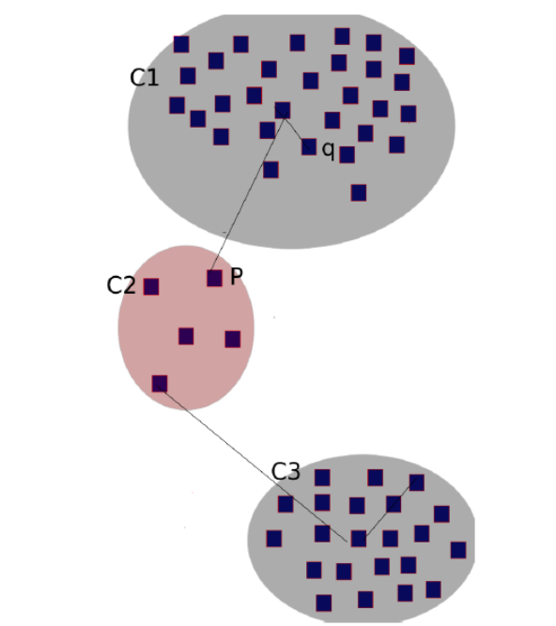
Abbildung 6 illustriert die Distanz zum nächsten großen Cluster. In diesem Fall sind C1 und C3 als große Cluster identifiziert. C2 ist ein kleiner Cluster.

Unweighted-CBLOF: Unweighted Cluster-Based Local Outlier Factor
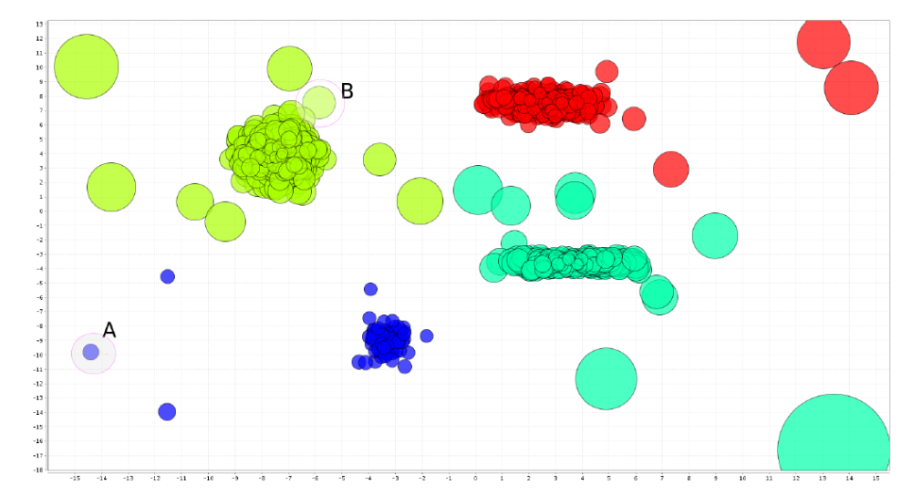
Abbildung 7 zeigt ein Resultat des CBLOF Algorithmus angewendet auf synthetische Daten. Die Größe der Punkte zeigt die Höhe der Ausreißerbewertung. Die Farbe kennzeichnet die Zugehörigkeit zu einem Cluster.
Das CBLOF zu falschen Ergebnissen führen kann, kann man mit Hilfe von synthetischen Werten zeigen (siehe Abbildung 7). Der blaue Cluster ist der einzig kleine Cluster in diesem Beispiel. Betrachtet man die Punkte A und B sieht man, dass A eine größere Bewertung als Ausreißer haben sollte verglichen mit B. Die Bewertung mit CBLOF zeigt aber genau den umgekehrten Effekt. Dies kann mit der Gewichtung durch die Größe des dazugehörigen Clusters erklärt werden (der Grüne um vielfaches größer als der Blaue). Man könnte dies umgehen, wenn man die Gewichtung weglässt, wie z. B.
$$unweighted-CBLOF\left(p\right)=\left\{\begin{aligned}\begin{matrix}min\left(d(p.C_{j})\right) & p∈C_{i},C_{i}∈SC and C_{j}∈LC\end{matrix} \\ \begin{matrix}d(p.C_{i}) & p∈C_{i} and \end{matrix}C_{i}∈LC\end{aligned}\right.$$
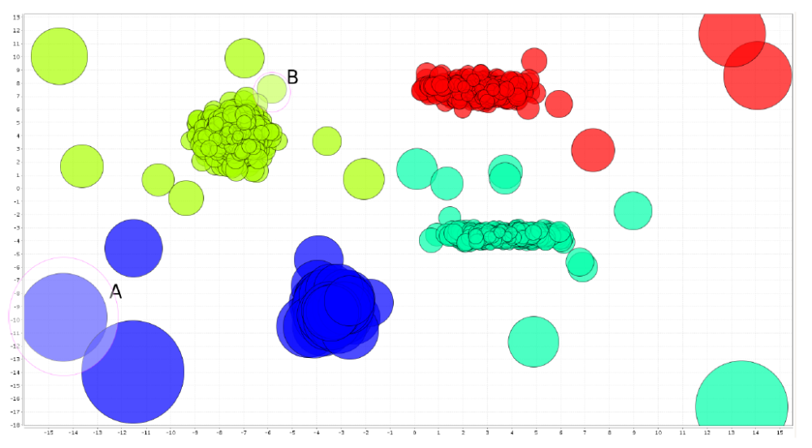
Abbildung 8 zeigt das Ergebnis mit dem unweighted CBLOF
Abbildung 8 zeigt das Ergebnis der Berechnung der Ausreißerbewertung mit dem unweighted CBLOF. Das Ergebnis ist wie erwartet, und zwar ist die Bewertung von A im Vergleich zu Punkt B richtig bewertet.

LDCOF: Local Density Cluster-Based Outlier Factor
Lokale dichte-basierte Methoden sind für die Anomaliedetektion gerne verwendet, da die Anomaliebewertung relativ zur Umgebung normalisiert wird. Außerdem hat die Anomaliebewertung einen natürlichen Grenzwert, welcher anzeigt, ob ein Ausreißer vorliegt oder nicht. Ausreißer werden auf Grund der Normalisierung eine Bewertung größer als 1 haben. Zur Anwendung einer lokalen Dichte-basierten Methoden zur Anomaliedetektion wurde folgendes vorgeschlagen.
- Average Cluster Distance
$$d_{average}(C)=\frac{\sum_{i∈C}{d(i,C)}}{\left|C\right|}$$
- Local Density Clustering Outlier Factor (LDCOF)
$$LDCOF\left(p\right)=\left\{\begin{aligned}\begin{matrix}\frac{min\left(d(p.C_{j})\right)}{d_{average}(C_{j})} & p∈C_{i},C_{i}∈SC and C_{j}∈LC\end{matrix} \\ \begin{matrix}\frac{d(p.C_{i})}{d_{average}(C_{i})} & p∈C_{i} and\end{matrix} C_{i}∈LC\end{aligned}\right.$$
Die Bewertung mittels LCDOF ist definiert als die nächsten großen Cluster wie in Abbildung 6 dargestellt und durch $d_{average}$ des großen Clusters. Die Annahme dabei ist, dass kleine Cluster als Ausreißer gesehen werden und so Elemente innerhalb kleiner Cluster zu großen Clustern hinzugerechnet werden und somit zu deren Umgebung werden. Somit wird die Anomaliebewertung relativ zur Umwelt berechnet.

Supervised Learning
Im Vergleich zu den Unsupervised Learning Methoden wird hier ein genereller Überblick gegeben, da diese Methoden in der Literatur wesentlich besser dokumentiert sind.
Supervised Methoden werden auch als Klassifizierungsmethoden bezeichnet. Die benötigen gekennzeichnete Beispiele (labeled data) einerseits für normalen und anormalen Beispielen um eine Prädektionsmodell zu errechnen. Theoretisch haben diese Methoden besser Erkennungsraten vergleichen mit Unsupervised Methode, da diese Zugang zu mehr Daten haben. Aber es gibt einige Probleme, die bewirken, dass dem nicht so ist. Das erste Problem ist der Mangel an genügend Trainingsdaten um alle möglichen Fälle abzudecken. Ein weiteres Problem ist das erheben von genauen gekennzeichneten Trainingsdaten, typischerweise enthalten diese Fehler oder Rauschen, welches sich in höheren Flaschalarmen auswirkt. Typischerweise verwendet man folgende Supervised Learning Methoden:
- Neuronale Netze
- Support Vector Machines SVM
- K-Nearest Neighboor
- Bayasian Networks
- Decision Trees

Neuronale Netze (NN)
NN haben die Möglichkeit viele Probleme, welche mit Regelbasierten Methoden entstehen, zu lösen, sofern sie richtig eingesetzt werden. Der wesentliche Vorteil von NN ist deren Fähigkeit auch ungenaue Daten und Informationen zu verarbeiten, sowie deren Fähigkeit Lösungen für Daten zu finden, wo kein vorheriges Wissen über deren Regeln vorhanden war. Um NN zur Anomaliedetektion einsetzen zu können, müssen Trainingsdaten klassifiziert nach normal und Anomalie vorhanden sein, um die Parameter des NN während einer Trainingsphase errechnen zu können. Multi Layer Perception (MLP) und Radial Basis Function (RBF) sind die typischen Vertreter von supervised NN.
Ein einschichtiges NN kann lediglich lineare Abhängigkeiten in Daten klassifizieren. Kann eine Gerade oder eine Fläche dazu verwendet werden, um die Daten in normal oder anormal zu unterscheiden, dann ist ein einschichtiges NN das Mittel der Wahl. Für den Fall, dass die Klassifikation nicht mit einer linearen Funktion möglich ist, dann muss kann man mittels MLP gute Ergebnisse erwarten (siehe (Rumelhart, 1987)). In verschiedensten Arbeiten wurden Mehrschicht NN benutzt um einerseits zwischen Normal und Anomalie zu unterscheiden, wie z. B. in (Sahar, 2010). (Mohammed, 2007) verwendet ein 3-Schichtmodell um nicht nur die Unterscheidung zwischen Normal oder Anomalie zu machen, sondern auch noch die Type der Attacke festzustellen. (Yao, 2006) zeigte einen Hybrid MLP/CNN Ansatz um auch zeitlich verzögerte Angriffe detektieren zu können.
RBF ist ein anderer typischer Typ für ein Feed Forward NN. Da diese die Klassifizierung auf Basis der Distanz zwischen des Inputs und des Zentrums der versteckten RBF Neurons machen, sind RBF Netzwerke wesentlich schneller als die langsamen Rückwärtspropagierenden NN und somit höchst geeignet für große Sample (siehe (Chan, 2005)). Daneben wurde in verschiedenen Arbeiten wie z. B. in (Rawat, 2005) RBF so erweitert, dass auch multiple lokale Cluster für bekannte Attacken und für normale Events erkannt werden. Neben des Einsatzes zur Klassifikation kann ein RBF ebenfalls dazu verwendet werden, um Daten von verschiedenen Klassifikatoren zu fusionieren.
Der weitere Ausbau der Methoden ist natürlich möglich, aber würde hier den Rahmen sprengen.

Support Vector Machines (SVM)
In (Vapnik, 1998) wurden SVM vorgeschlagen. SVM benutzen zuerst den Inputvektor in einem höher-dimensionalen Featureraum und berechnen dort die optimale Hyperebene zur Separierung. Die Berechnung der Hyperebene erfolgt dabei mit unterstützenden Vektoren (support vector) und nicht mit den gesamten Trainingsdaten, welches dazu führt, dass SVM sehr robust gegenüber Ausreißer ist. Die SVM Klassifikatoren sind im speziellen als binäre Klassifikatoren entwickelt, sodass es zu einer Separierung der Menge der Trainingsvektoren kommt.

K-Nearest Neighboor

Bayasian Networks (BN)
(Heckerman, 1995) definiert ein „Bayasian Network“ als ein Modell, welches die probabilistischen Zusammenhänge der relevanten Variablen modelliert. Diese Methode wird generell zur Eindringlingsdetektion (Intrustion Detection System – IDS) mit statistischen Schemas benutzt. Es hat einige Vorteile wie z. B. die Fähigkeit die Zusammenhänge innerhalb von Variablen abzubilden, sowie Events vorherzusagen und a-priori Kenntnisse zu berücksichtigen.
(Johansen, 2003) beschreiben, dass ein BN System eine gute mathematische Grundlage bittet, um ein schwieriges mathematisches Problem zu lösen. Es wurde von Ihnen vorgeschlagen, dass eine BN basierte IDS zwischen einer Anomalie und einem normalen Netzwerktraffic indem man jedes Datensample mit einer Metrik vergleicht. (Moore, 2005) benutzen einen supervised naiven Bayes Klassifikator und 248 Feastures um zwischen verschiedenen Typen von Applikationen zu unterscheiden, wie z. B. Paketlänge. Korrelationsbasierte Featureauswahl wurden benutzt um stärkere Feature zu finden, welches letztlich zu einer Reduktion der Feature auf 20 führte.

Decision Trees (DT)
In (Quinlan, 1993) wird ein Decision Tree als „starkes und allgemeines Tool zur Klassifikation und Prädektion“ definiert. Ein Decision Tree ist ein Baum der drei Komponenten hat:
- Knoten
- Verbindungen
- Blätter
Jeder Knoten ist mit einem Attribute versehen, welches die meiste Information über die folgenden Knoten des Baumes. Jede Verbindung zwischen Knoten ist mit einem Wert markiert und jedes Blatt ist einer Kategorie oder Klasse zugeordnet. Somit kann ein Decision Tree (DT) zum Klassifizieren von Daten verwendet werden, in dem man im Root des DT startet und solange entlang der Baumstruktur vorangeht, bis das ein Blatt gefunden wird. Der Blattknoten weißt somit den Daten einer Klasse zu. ID3 und C4.5 sind die typischsten Algorithmen zum Implementieren einen DT.
In verschiedenen Arbeiten (Z. B. (Peddabachigari, 2007) wurde eine Kombination von DT und SVM zur Erkennung von Eindringlingen vorgeschlagen.

Vergleich der wichtigsten Algorithmen
Methode | Vorteile | Nachteile
KNN | Sehr einfach zu Verstehen, sofern wenige Prädiktoren vorhanden sind.  Gut einsetzbar für Modelle mit nicht standardisierten daten | Brauchen viel Speicher  Sensitiv zur Auswahl der Bewertungsfunktion, welche zum Vergleichen benutzt wird  Sehr rechenintensiv
NN | NN können Probleme, welche nicht mit linearen Programmen gelöst werden können.  Falls ein Element des NN versagt, dann kann es auf Grund der Parallelität des Modells weiterarbeiten  Lernt automatisch und muss nicht programmiert werden  Es kann auf eine beliebige Applikation angewandt werden | NN brauchen Training um zu funktionieren  Da die Struktur im Vergleich zu Prozessoren unterschiedlich ist, muss es emuliert werden  Hoher Rechenaufwand für große NN
DT | Einfach zu verstehen und zu interpretieren  Geringe Datenaufbereitung notwendig  Kann sowohl numerische Daten und diskrete Daten verarbeiten  Benützt ein White Box Modell  Möglichkeit das Modell mittels statistischer Tests zu validieren  Robust  Schnell auch bei großen Datensätzen | Die Lernfunktion ist NP-complete  Lernfunktionen resultieren zu überkomplexen Baumstrukturen  Teilweise schwierig anwendbar, da
SVN | Findet die optimale seperierende Hyperebene  Kann mit hoch-dimensionalen Daten umgehen  Arbeitet normalerweise zuverlässig | Braucht positive und negative Beispiele  Braucht gute Kernelfunktionen  Rechenintensiv und großer Speicherbedarf  Numerische Stabilitätsprobleme
Self-organizing maps | Einfach zu verstehen und zu interpretieren  Gute Fähigkeit hoch-dimensionale Daten in einem ein- oder zweidimensonalen Raum darzustellen | Rechenintensiv

Einbau einer Protokollspezifikation
Vorschlag del Re

Literaturverzeichnis
Al-Zoubi, M. B. (2009). An Effective Clustering-Based Approach for Outlier Detection. European J. Scientic Research, S. 28(2):310-316.
Chan, F. ,. (2005). Comparison of different fusion approaches for network intrusion detection using an ensemble of RBFNN. Proceedings of 2005 International Conference on Machine Learning and Cybernetics.
Hans-Peter Kriegel, P. K. (2009). Loop: local outlier probabilities. Proceeding of the 18th ACM conference on Information and knowledge management, CIKM '09, New York, NY, USA, S. 1649{1652.
Heckerman. (1995). A tutorial on Learning with Bayesian Networks. Microsoft research, MSRTR, Vol 6.
Jian Tang, Z. C. (2002). Enhancing effectivness of outlier detections for low density patterns. In P. Y. Ming-Syan Chen, Advances in Knowledge Discovery and Data Mining (S. 535-548). Berlin / Heidelberg: Springer.
Johansen, K. a. (2003). CS424 network security: Bayesian Network Intrusion Detection (BINDS). Von Citeseer: http://citeseerx.ist.psu.edu/viewdoc/summary?doi=10.1.1.83.8479 abgerufen
Markus M. Breunig, H.-P. K. (May 2000). LOF: Identifying Density-Based Local Outliers. Proceedings of the 2000 ACM SIGMOD International Conference on Management of Data, S. 93-104.
Mohammed, .. M. (2007). Artificial Neural Networks Architecture for IntrusionDetection Systems and Classification of Attacks. Cairo: Cairo University.
Moore. (2005). Internet Traffic Classification Using Bayesian Analysis Techniques. Proceedings of ACM SIGMETRICS.
Peddabachigari, S. A. (2007). Modeling Intrusion Detection System using Hybrid Intelligent Systems. J. Netw. Comput. Appl, Vol. 30,, S. 114-132.
Quinlan, J. (1993). C4.5: programs for machine learning. Log Altos, CA,: Morgan Kaufmann.
Rawat. (2005). Efficient Data Mining Algorithms for Intrusion Detection. Proceedings of the 4th Conference on Engineering of Intelligent Systems (EIS’04).
Rumelhart, D. H. (1987). Learning internal representations by error propagation. In D. M. Rumelhart, Parallel Distributed Processing: Explorations in theMicrostructure of Cognition (S. Vol. 1, pp. 318-362.). Cambridge, MA: MIT Press.
Sahar, S. H. (2010). Intrusion Detection using Multi-Stage. Neural Network. International Journal of Computer Science and Information Security, Vol. 8, NO 4,, S. 14-20.
Spiros Papadimitriou, H. K. (2003). Loci: Fast outlier detection using the local correlation integral. Data Engineeing, International Conference.
Vapnik, V. (1998). Statistical learning theory. New York: Wiley.
Varun Chandola, A. B. (2007). Anomaly Detection: A Survey. Minnesota: University of Minnesota.
Wen Jin, A. T. (2006). Ranking outliers using symmetric neighborhood relationship. In M. K. Wee-Keong Ng, Advances in Knowledge Discovery and Data Mining, volume 3918 of Lecture Notes in Computer Science (S. 577-593). Berlin, Heidelberg: Springer Verlag.
Yao, Y. ,. (2006). Anomaly Intrusion Detection Approach Using Hybrid MLP/CNN Neural Network. Proceedings of the Sixth International Conference on Intelligent Systems Design and Applications.
Zengyou He, X. X. (2003). Discovering cluster-based local outliers. Pattern Recognition Letters, S. 24(9-10):1641 { 1650.

